1. Css for text hay dùng

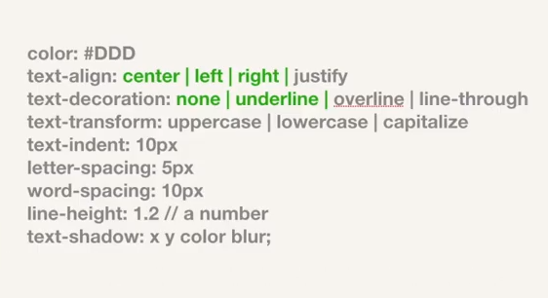

Link tham khảo: <https://adam-marsden.co.uk/css-cheat-sheet>

1. font

font-family: kieu chu;

font-size: co chu;

font-weight: độ đậm của chữ;

font-style: normal/italic;

link font đẹp: fonts.google.com

1. padding, margin

padding : kcach content với border chứa nó

margin: khoảng cách giữa component với nhau

1. border

border-width: độ rộng;

border-style: kiểu (solid, dashed);

border-color: màu viền;

border-left-width; border-right-color; border-left style;

border-radius: cong;

1. background-color:

transparent: màu trong suốt( trùng với màu của body);

transparent không có tác dụng với màu gradient.

Hexa

Gradient

1. background-image:

syntax: background-image: url(‘’);

background-size: 20%; giảm kích thước thực xuống 20%.

Background-size: contain; nó sẽ fit cái ảnh vừa vặn khung và lặp lại chúng;

Background-size: cover; nó sẽ vừa vặn cái khung đó nhưng ảnh bị đẩy xuống dưới;

Vì thế phải sử dụng :

Background-position: x y / center; để điều chỉnh tọa độ;

Background-attachment: fixed; ảnh sẽ di chuyển trên trang.

Background-repeat: repeat-x; lặp lại theo trục x; repeat-y: theo trục y; repeat: theo cả 2 trục; no-repeat: không lặp lại

1. icon.

Link: <https://fontawesome.com/>

<https://material.io/resources/icons/?style=baseline>

1. link

a:link{} trạng thái mặc định lúc chưa tác động gì cả

a:visited{} trạng thái đã click vào

a:hover{} chỉ chuột vào

a:active{} kich vào link nhưng chưa thả tay ra

ta hoàn toàn có thể tạo đường link thành button khi thêm các thuộc tính background-color và padding.